Dossier Melkis Díaz

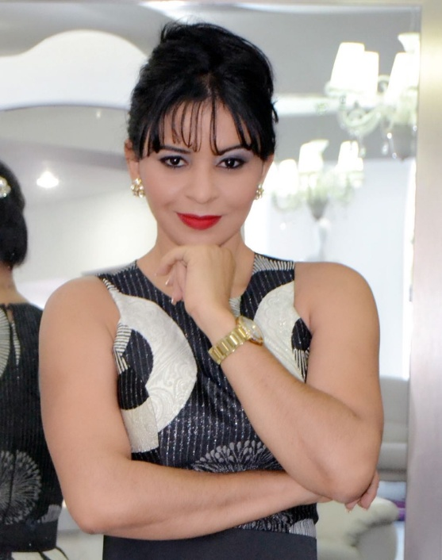
A los 17 años inicia sus estudios en el Instituto Tecnológico Mercy Jaquez, graduándose posteriormente en el año 1999.
Curso varios talleres y seminarios complementarios en la casa de estudios Altos de Chavón.
En el 2005 abrió las puertas de su atelier, con una trayectoria ascendente, vistiendo a personalidades del ámbito social y empresarial con diseños exclusivos, iniciando así la gran travesía de empresaria y creadora de tendencias.
En el 2007, fusiona el concepto de atelier con casa de novias, iniciando con pequeñas colecciones de sus diseños.
Con más de una década vistiendo los momentos importante de la vida de muchas Novias, novios, reinas de bellezas, trajes de gala para premiaciones y más.
En el año 2015 inaugura Melkis Díaz Bridal Boutique, un nuevo espacio exclusivo para novias y fiestas, elaborando Trajes de impecable confección cargados de diseño y buen gusto.
En abril de 2016 fue nombrada como presidenta de la asociación Dominicana de Diseñadores.
Desfiles:
- Dominicana Bridal Week 2015
- Dominicana Bridal Week 2016
- Celebrities Fashion Show 2016
- Desfile Gala cena de blanco miss República Dominicana 2016

